Hrvatski jezik – nastava na daljinu
Autorica: Vesna Samardžić

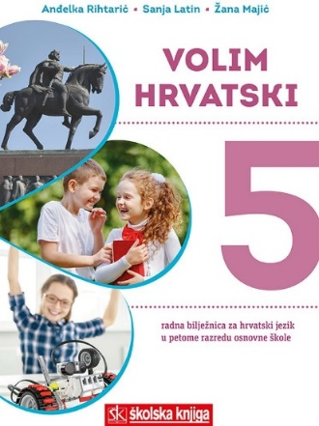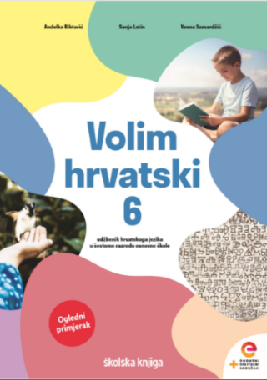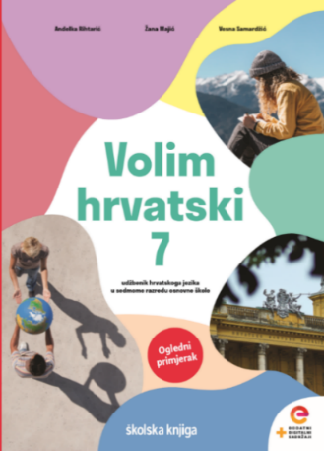

BROJ SATI NASTAVE: 2

NASTAVNA JEDINICA: Raspravljajmo

ODGOJNO-OBRAZOVNI ISHODI

Nakon današnjega sata moći ćeš:
- govoriti tekst u skladu sa svrhom govorenja
- primjenjivati vještine razgovora u skupini
- raspravljati spontano ili u planiranoj i pripremljenoj raspravi
- uživljavati se u sadržaj govoreći uvjerljivo
- razlikovati kritičko slušanje (usmjereno na procjenu slušanoga teksta) od drugih vrsta slušanja
- procjenjivati podatke iz slušanoga teksta
- sintetizirati sadržaj slušanoga teksta
- organizirati važne podatke iz čitanoga teksta u sažetak
- stvarati vizualne prikaze (npr. plakate), grafičke organizatore (npr. Vennov dijagram, strukturirane mape) sintetizirajući sadržaj pročitanoga teksta
- uspoređivati podatke iz različitih izvora radi procjene pouzdanosti, točnosti i autorstva u skladu sa zadatkom
- raspravljati u skupini, procjenjivati svoju vještinu razgovora u skupini
- raspravljati te procjenjivati svoju vještinu raspravljanja
- sudjelovati u planiranoj raspravi, okruglome stolu, debati
- vježbati parafraziranje, promatrati neverbalnu komunikaciju, pregovarati, uvjeravati, nagovarati, raspravljati, uvažavati sugovornike, argumentirati
- razgovarati radi razmjene informacija (vrednovanje i samovrednovanje).

OPIS AKTIVNOSTI

- aktivnost
Razmisli, a zatim procijeni koliko si uspješan u slušanju sugovornika, obrazlaganju svojega mišljenja i suprostavljanju svojih argumenata argumentima sugovornika.

Na današnjemu ćeš sati poboljšati svoje raspravljačke vještine.

Na 12. str. u udžbeniku nalazi se nastavna jedinica Raspravljajmo. Pročitaj nastavnu jedinicu i tijekom čitanja vodi bilješke. Izdvoji najvažnije sadržaje o spontanoj raspravi, planiranoj raspravi i okruglome stolu.

- aktivnost

Nakon što si izradio bilješke, prema njima izradi umnu mapu u nekome mrežnom alatu (Bubbl.us, Mindomo, Popplet…).

- aktivnost

Riješi kviz u rubrici Razumijem što čitam u digitalnome udžbeniku (poveznica
https://www.e-sfera.hr/dodatni-digitalni-sadrzaji/31f35d23-40fa-4643-b6d3-a151bfcd9229/)

- aktivnost

Napiši teme o kojim bi želio raspravljati. Za svaku temu oblikuj početnu tvrdnju koja će biti polazište za raspravu.

- aktivnost

Riješi zadatke u radnoj bilježnici Raspravljajmo (18 – 21 str.).

- aktivnost

Riješi kviz u rubrici Volim hrvatski u digitalnome udžbeniku i provjeri svoje znanje o umijeću raspravljanja
(https://www.e-sfera.hr/dodatni-digitalni-sadrzaji/31f35d23-40fa-4643-b6d3-a151bfcd9229/).

- aktivnost
Na poveznici https://www.e-sfera.hr/dodatni-digitalni-sadrzaji/31f35d23-40fa-4643-b6d3-a151bfcd9229/ riješi jedan zadatak prema vlastitome izboru iz rubrike Istražujem i otkrivam.

- aktivnost
Nakon što si riješio sve zadatke, procijeni koliko si naučio.
